Efetuar login (UC01)

Documento de Especificação de Casos de Uso

Grupo: VITAL_CLIN.

André Santos RGM: 11162101535
Bruno RGM: 11162101428
Rene Sena RGM: 11162101184
Controle de Versão

Responsável | Modificação | Data
André, Bruno e Rene | Adaptação de especificação | 30/03/2017
André | Alteração de fluxo e atores | 05/06/2018
Índice

1. Objetivo 4
2. Atores do Sistema 4
2.1. Caso de uso (UC01) – Efetuar Login 4
2.1.1. Cenário: Efetuando Login 4

Objetivo

Este documento tem como finalidade permitir que o analista de sistemas possa especificar os limites e as funcionalidades do sistema. Por meio dele é possível que clientes e usuários validem o sistema e que os desenvolvedores do sistema construam o que é esperado.

Atores do Sistema

Cliente, funcionário e gerente.

Especificação dos Casos de Uso

Caso de uso (UC01) – Efetuar Login

Sumário: O Usuário autentica suas informações para usufruir do uso das funcionalidades do sistema.

Tipo: Configuração.

Ator Primário: Usuário.

Ator Secundário: Não se aplica.

Pré Condições: O usuário deverá possuir um cadastro para ter acesso ao sistema.

Pós Condições: Login realizado.

Fluxo principal:
- O usuário clica na opção login.
- O sistema exibe uma tela onde é solicitado os dados de usuário.

Cenário: Efetuando Login

Pré Condições: O usuário deverá possuir um cadastro para ter acesso ao sistema.

Entradas: Nome de usuário e senha.

Saídas: perfil liberado.

Fluxo:
- O usuário digita as informações pedidas.
- O sistema faz as validações necessárias para o login.
- Se as informações de login forem válidas, o sistema direciona o usuário para sua página de perfil, caso contrário encerra o caso de uso.

Fluxo Alternativo (2): Realizar cadastro.
- O sistema exibe um campo na tela informando a opção de realizar cadastro.
- O usuário clica na opção.
- O sistema redireciona o usuário para o caso de uso (UC03).

Fluxo Alternativo (2): Recuperar Senha.
- O usuário clica na opção recuperar senha.
- O sistema o direciona para a tela de recuperação de senha.
- O usuário digita uma nova senha.
- O sistema faz a validação da senha e se estiver tudo válido ele salva. Caso contrário pede para digitar novamente ou encerra o fluxo.

Fluxo Exceção 1: Falha de conexão com servidor.
- O sistema retorna uma mensagem de erro para o usuário dizendo que houve uma falha com o servidor.

Fluxo Exceção (2): Usuário não encontrado.
- O sistema comunica que não foi encontrado nenhum usuário com aquelas informações e solicita que o usuário preencha novamente os campos de login.
- O usuário preenche as informações novamente.
- Se as informações forem válidas, o usuário é direcionado para sua página de perfil, caso contrário se desejado, encerra o caso de uso.

Fluxo Exceção (2): Senha incorreta.
- O sistema exibe uma mensagem ao usuário informando que a senha está incorreta e solicita que a senha seja digitada novamente.
- O usuário digita a nova senha e clica no botão enviar.
- O sistema verifica a senha e se estiver válida libera o login.

Pós Condições: Foi realizado o login do usuário e liberado a página de perfil do usuário para o mesmo usufruir dos serviços prestados pelo site.

Regras de Negócio:

(RN01) – Bloqueio de acesso. Caso o usuário erre a senha de acesso até a terceira tentativa.

(RN02) – A sessão expira após 10 minutos de inutilização.

Protótipo de interface:

Efetuar login:
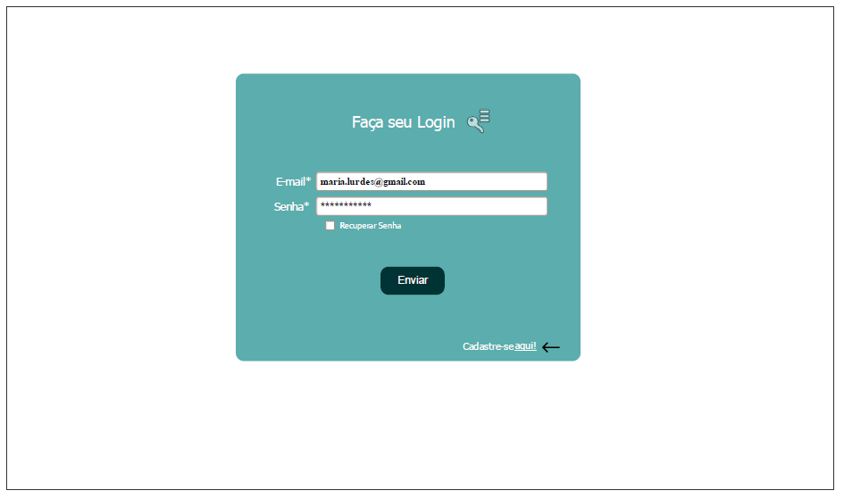

Recuperar senha:
